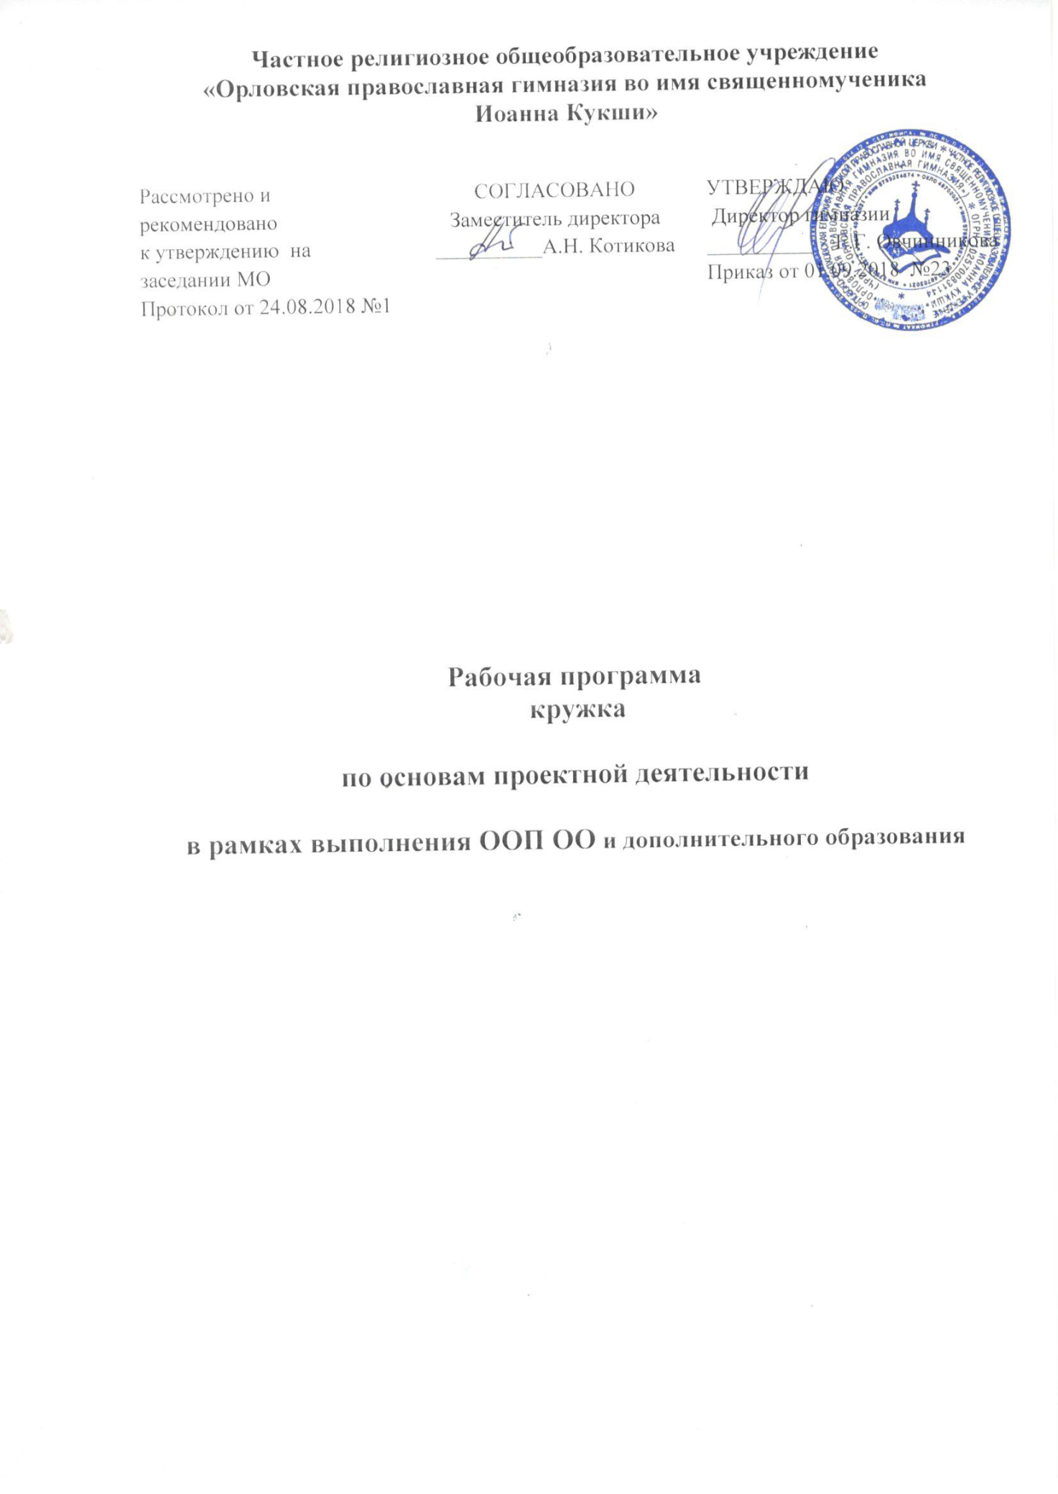

Рабочая программа кружка

по основам проектной деятельности

в рамках выполнения ООП ОО и дополнительного образования

Проектная деятельность – деятельность, связанная с решением учащимися творческой, исследовательской задачи с заранее неизвестным решением и предполагающая наличие основных этапов, характерных для исследования в научной сфере:
постановка проблемы,
изучение теории, посвященной данной проблематике,
подбор методик исследования и практическое овладение ими,
сбор собственного материала, его анализ и обобщение,
научный комментарий,
собственные выводы.
Актуальность программы обусловлена ее методологической значимостью. Знания и умения, необходимые для организации проектной деятельности, в будущем станут основой для организации научно-исследовательской деятельности. Организация массовой работы гимназистов над проектами позволит существенно дополнить усилия учителей по формированию универсальных учебных действий на уроках по базовым дисциплинам. Работа над проектами позволяет:
- обрести ученикам ощущение успешности,
- научиться применять полученные знания,
- организовывать сотрудничество со сверстниками, учителями, родителями.
Цели и задачи
Цель: развитие у школьников творческого мышления и приобретение опыта проектной деятельности
Задачи:
- систематизировать представление обучающихся о проектной и исследовательской деятельности;
- формировать основы практических умений организации научно-исследовательской работы;
- развивать умение формулировать цель, задачи, гипотезу, выделять объект и предмет исследования;
- совершенствовать умение поиска информации из разных источников;
- формировать культуру публичного выступления;
- оказывать методическую поддержку учащимся при проведении исследовательских работ и подготовке выступлений на научно-практических конференциях.
- стимулировать познавательную деятельность школьников, потребность в исследовании;
- готовить к практическому использованию знаний;
- воспитывать инициативу, ответственность;
- расширять стили и способы взаимодействия с окружающими людьми.

Результаты освоения:
Предметные:
Ученик сможет:
- овладеть научными методами решения различных теоретических и практических задач, умениями формулировать гипотезы, конструировать, проводить эксперименты, оценивать и анализировать полученные результаты, сопоставлять их с объективными реалиями жизни;
- характеризовать виды различных исследовательских работ:
- определять структуру научно-исследовательской работы;
- выбирать методы научного исследования;
- работать с различными источниками информации;
- обосновывать актуальность выбранной темы;
- составлять индивидуальный рабочий план, библиографический список, тезисы и т.д.;
- выступать с докладом и вести дискуссию по теме своей работы.
- использовать элементы причинно-следственного анализа при работе с литературой и библиографией по теме исследовательской деятельности;
- описывать реальные связи и зависимости в ходе проведения исследования;
- сопоставлять различные точки зрения и аргументировано высказывать свое суждение по теме исследования;
- высказывать суждение о значении и актуальности своего исследования.
- подготовиться к практическому использованию знаний о живой природе, потребности в исследовании и охране окружающего мира:
- расширить знания.
Личностные:
- активное включение в общение и взаимодействие со сверстниками на принципах уважения и доброжелательности, взаимопомощи и сопереживания;
- осмысление мотивов своих действий при выполнении заданий с жизненными ситуациями;
- проявление дисциплинированности, трудолюбия и упорства в достижении поставленных целей, развитие критического и творческого мышления;
- развитие познавательных навыков, умений самостоятельно конструировать свои знания;
- формирование умения ориентироваться в информационном пространстве;
- заинтересованность в личном успехе;
- оказание бескорыстной помощи своим сверстникам, умение находить общий язык и общие интересы с сверстниками.
- воспитание инициативы, ответственности;
- расширение стилей и способов взаимодействия с окружающими людьми;
- привитие любви к родному краю.
Метапредметные:
- умение учитывать выделенные учителем ориентиры действия в новом материале в сотрудничестве с учителем;
- планирование своих действий в соответствии с поставленной целью и условиями ее реализации, в том числе во внутреннем плане;
- осуществление итогового и пошагового контроля по результату;
- освоение навыков решения творческих задач и навыках поиска, анализа и интерпретации информации;
- овладение умениями работать с информацией, использовать современные источники информации;
- овладение различными видами публичных выступлений (высказывания, монолог, дискуссия);
- осуществление анализа объектов с выделением существенных и несущественных признаков;
- формулирование собственного мнения и позиции.

Содержание курса
34 часа в год, 1 час в неделю

Тема 1. Что такое проект (2 ч)
Что такое проект. Типы проектов по доминирующей деятельности, по предметно-содержательной области.
Тема 2. Информационные ресурсы (3 ч)
Виды информационных ресурсов. Методы изучения теоретических источников. Характеристика и требования к научному наблюдению.
Тема 3. Проектная деятельность (23 ч)
Выбор темы. Постановка проблемы и обоснование актуальности выбранной темы. Определение объекта исследования. Определение предмета исследования. Гипотеза, ведущая идея (или идеи), замысел исследования. Постановка цели исследования. Постановка конкретных задач исследования, база исследования. Выбор и обоснование методов (методики) проведения исследования (при необходимости - конструирование методик). Обоснование основных этапов исследования. Описание процесса исследования. Обсуждение результатов исследования, выбор и обоснование критериев оценки результатов. Формулирование выводов и прогнозирование.

Тема 4. Подготовка и защита проекта (7 ч)
Представление итоговой работы, выполненной под руководством педагога.

Календарно - тематическое планирование
(1 час в неделю, всего 34 часа)
№ | Тема | Виды деятельности учащихся | Часы |  | Сроки прохождения
 | Тема 1. Что такое проект (2 ч)
1 | Что такое проект? | Знакомство с проектной и исследовательской деятельностью | 1 |  | 07.09
2 | Типы проектов | Ознакомление с многообразием проектов: исследовательские, творческие, игровые, информационные, прикладные; монопроекты, межпредметные и др. Предварительный выбор типа проекта. | 1 |  | 14.09
 | Тема 2. Информационные ресурсы (3 ч)
3 | Виды информационных ресурсов. | Знакомство с видами информационных ресурсов | 1 |  | 21.09
4 | Методы изучения теоретических источников | Выбор методов изучения теоретических источников | 1 |  | 28.09
5 | Характеристика и требования к научному наблюдению | Знакомятся с требованиями к научному наблюдению | 1 |  | 05.10
 | Тема 3. Проектная деятельность (23 ч)
6 | Тема исследования и ее практическая и научная актуальность. | Выбор темы исследования. | 1 |  | 12.10
7 | Проблема научного исследования | Постановка проблемы исследования | 1 |  | 19.10
8 | Объект и предмет научного исследования | Определение объекта и предмета исследования | 1 |  | 26.10
9 | Гипотеза как предположение | Гипотеза, ведущая идея (или идеи), замысел исследования | 1 |  | 02.11
10 | Цель как представление о результате. Правила постановки целей и задач исследования. | Постановка цели и конкретных задач исследования | 1 |  | 09.11
11 | Методы исследования | Выбор и обоснование методов (методики) проведения исследования (при необходимости - конструирование методик) | 1 |  | 16.11
12 | Ознакомление с различными источниками информации и правилами работы с ними. | Виды информационных ресурсов и способы работы с ними. | 1 |  | 23.11
13 | Печатные ресурсы. Библиотечные каталоги. Правила составления библиографии. | Работа с каталогами в библиотеке. Составление списка библиографии. | 1 |  | 30.11
14 | Техника работы с печатными ресурсами. | Составление конспектов, выписок и т.д. | 1 |  | 07.12
15 | Интернет - ресурсы | Подбор интернет - ресурсов по теме исследования. | 1 |  | 14.12
16 | Тезисный план | Составление тезисного плана. | 1 |  | 21.12
17 | Формирование творческих групп | Распределение обязанностей между членами группы. | 1 |  | 28.12
18 | Этапы организации исследовательской деятельности, методика работы над проектом, структура реферата. | Ознакомление со структурой реферата, с правилами его написания и оформления | 1 |  | 11.01
19-20 | Работа над введением | Обоснование актуальности темы, составление представления о степени разработанности темы; формулировка проблемы исследования. Постановка целей и задач исследования. Описание методов исследования. | 2 |  | 18.01  25.01
21-23 | Работа над основной частью проекта |  | 3 |  | 01.02  08.02  15.02
24-25 | Работа над заключением | Формулирование результатов исследования. | 2 |  | 22.02  01.03
26-28 | Оформление результатов исследовательской работы в программе Microsoft PowerPoint. | Создание презентации | 3 |  | 15.03  22.03  05.04
 | Тема 4. Защита проекта (7 ч)
29 | Структура доклада | Подготовка к выступлению по теме исследования. | 1 |  | 12.04
30-31 | Составление доклада по теме исследования. | Подготовка к выступлению по теме исследования. | 2 |  | 19.04  26.04
32-33 | Защита проекта | Представление доклада и его обсуждение | 2 |  | 03.05  10.05
34-35 | Рефлексия | Осуществляется рефлексия процесса, себя в нем с учетом оценки других. | 2 |  | 17.05  24.05

Литература
- Байбородова Л. В. Проектная деятельность школьников в разновозростных группах: пособие для учителей общеоб. Организ. / Л. В. Байбородова, Л. Н. Серебренников. – М.: Просвещение, 2013. – 175 с.
- Государственная научная педагогическая библиотека им. К.Д. Ушинского http://www.gnpbu.ru
- Интернет-портал «Исследовательская деятельность школьников» http://www.researcher.ru
- Российская государственная библиотека http://www.rsl.ru
- Центр развития исследовательской деятельности учащихся http://www.redu.ru

Планируемые результаты:

Учащиеся научатся:
1. свободного выражать мысли и чувства в процессе речевого общения;
2. мотивированности и направленности на активное и созидательное участие в будущем в общественной и государственной жизни;
3. заинтересованности не только в личном успехе, но и в развитии различных сторон жизни общества;
4. следовать этическим нормам и правилам ведения диалога;
5. знанию отдельных приемов и техник преодоления конфликтов;
6. эмоционально-ценностному отношению к окружающей среде,
необходимости ее сохранения и рационального использования.
7. планировать и выполнять учебный проект, используя оборудование, модели, методы и приёмы, адекватные исследуемой проблеме;
8. выявлять и формулировать проблему;
9. планировать этапы выполнения работ;
10. выбирать средства реализации замысла,
11. работать с разными источниками информации;
12. обрабатывать информацию;
13. структурировать материал;
14. контролировать ход и результаты выполнения проекта;
15. представлять результаты выполненного проекта
16. выдвигать гипотезу
11. находить доказательства
17. формулировать вытекающие из исследования выводы;
18. ясно, логично и точно излагать свою точку зрения, использовать языковые средства, адекватные обсуждаемой проблеме;
19. осуществлять адекватную оценку своей деятельности и деятельности других участников;
20. самостоятельно организовывать собственную деятельность, оценивать ее, определять сферу своих интересов.
Учащиеся получат возможность научиться:
1. совершенствованию духовно-нравственных качеств личности;
2. самостоятельно задумывать, планировать и выполнять проект;
3. использовать догадку, озарение, интуицию;
4. целенаправленно и осознанно развивать свои коммуникативные способности, осваивать новые языковые средства;
5. формированию качеств мышления, необходимых для адаптации в
современном информационном обществе;
6. способности к самостоятельному приобретению новых знаний и практических умений, умения управлять своей познавательной деятельностью;
7. осознавать свою ответственность за достоверность полученных знаний, за качество выполненного проекта
Приложение
Требования к оформлению работ
1. Обоснование темы – автор раскрывает, что конкретно ему неясно и какие
конкретно свойства объекта или явления нуждаются в прояснении.
2. Постановка цели и задач – автор формулирует генеральное направление
исследований (цель) и поэтапные шаги, которые нужно предпринять, чтобы эту
цель достичь (задачи). Цель – одна, все остальные важные положения нужно
перевести в ранг задач.
3. Гипотеза – предположение, которое доказывается или опровергается в ходе
исследований. Гипотеза не должна быть тривиальной.
4. Методика – «инструмент» получения автором собственных данных. Методика
должна быть определена конкретно, и автор должен уметь объяснять ее.
Необходимо помнить, что у признанных научных методик есть авторы, ссылки
на источники, из которых были получены сведения о методах исследования,
обязательны при изложении полученных результатов.
5. Собственные данные – главный этап работы. Эту часть автор должен четко
выделять и представлять как собственную. Данные должны быть получены
путем самостоятельного применения автором методики. Педагогический смысл
получения собственных данных – развитие навыка применять теоретические
сведения на практике, освоение практических навыков и опыта работы с
конкретным материалом, развитие способности говорить от «первого» лица при
работе с первоисточниками.
6. Анализ, выводы – автор с помощью руководителя обобщает полученные данные,
анализирует их, сравнивая, как между собой, так и с взятыми из литературы,
формулирует конечное лаконичное резюме своей работы, фиксирует новые
знания, которые удалось получить.

